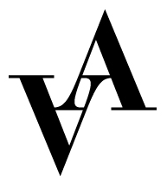

Ansökan till scenassistant 2026
Vadstena-Akademien

Produktion: Ellen Key - Ormdödaren
Plats: Vadstena slott, Vadstena

Vänligen fyll i formuläret och skicka in det tillsammans med CV, personligt brev och 2 relevanta referenser till apply@vadstena-akademien.org senast den 16 februari 2026.

Namn:

Adress:

Postnummer:

Stad:

Land:

Email:

Telefon:

Födelseår:

Utbildning:

Skola:

Utbildningslängd:

Relevant praktik inom scen:

Erfarenhet av snickeri:

Erfarenhet av svetsning:

Tidigare erfarenhet av produktion:

Referenser med kontaktinformation:

